Nama : Rendi Ahmad Sulaiman NPM : 5520124120
Kelas : IF D 2024 Tugas Praktikum

Langkah langkah Membuat Projek Baru Laravel
- Permana Buka XAMPP Terlebih dahulu dan aktifkan Apache dan MySQL nya
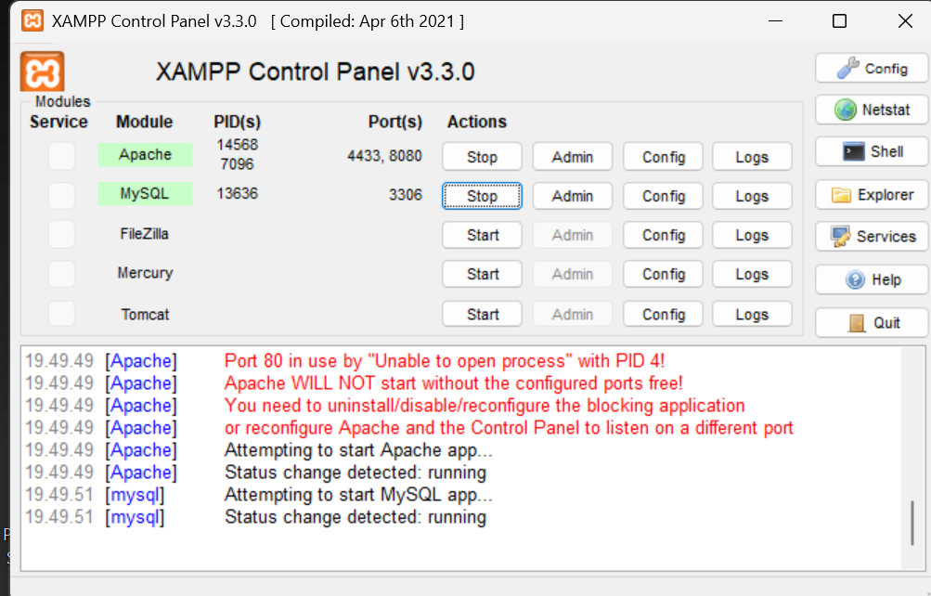

- Lalu klik icon shell yang ada di aplikasi XAMPP tadi nanti akan ada tampilan seperti
dibawah ini
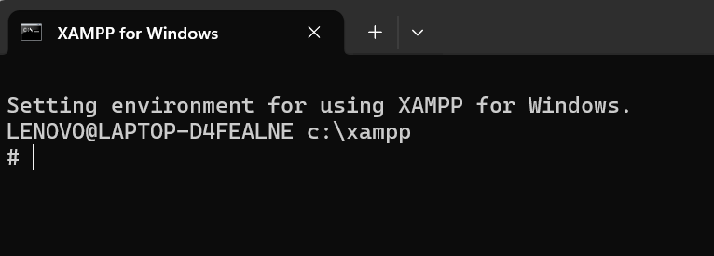

- Ketikan cd htdocs di bagian tanda # dan klik enter
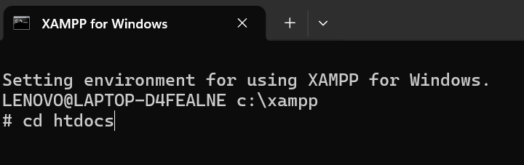

- Lalu ketik composer create-project laravel/laravel nama-projeknya seperti contoh dibawah ini
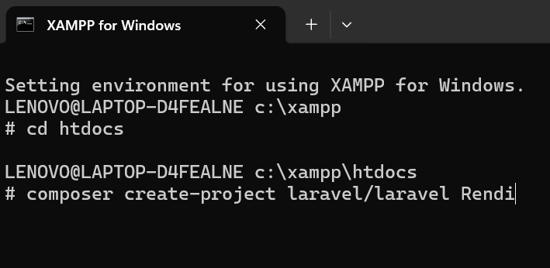
- Kalau sudah berhasil terinstal nanti tampilannya akan menjadi seperti ini
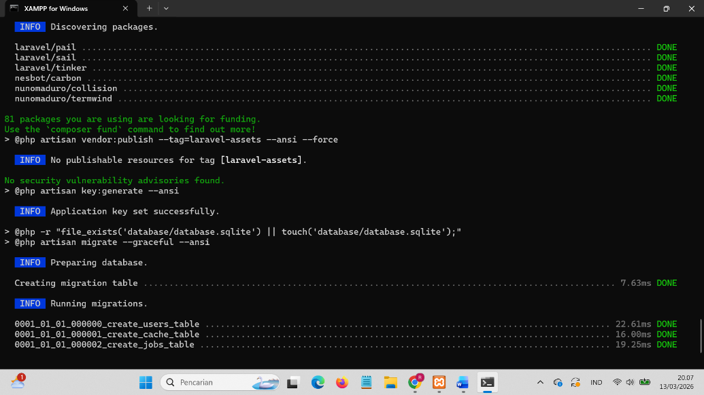

- Lalu ketikan di bagian # cd namaProjeknya klik enter dan code . untuk masuk ke aplikasi VSCode nya
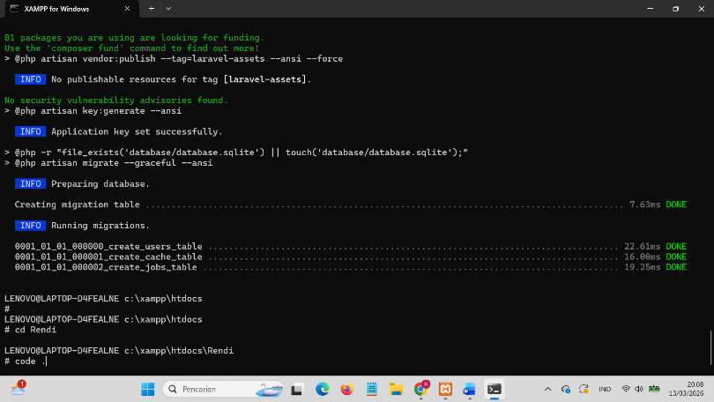

- Lalu Klik pada bagian yang di tandain warna merah nanti tampilannya akan menjadi seperti ini
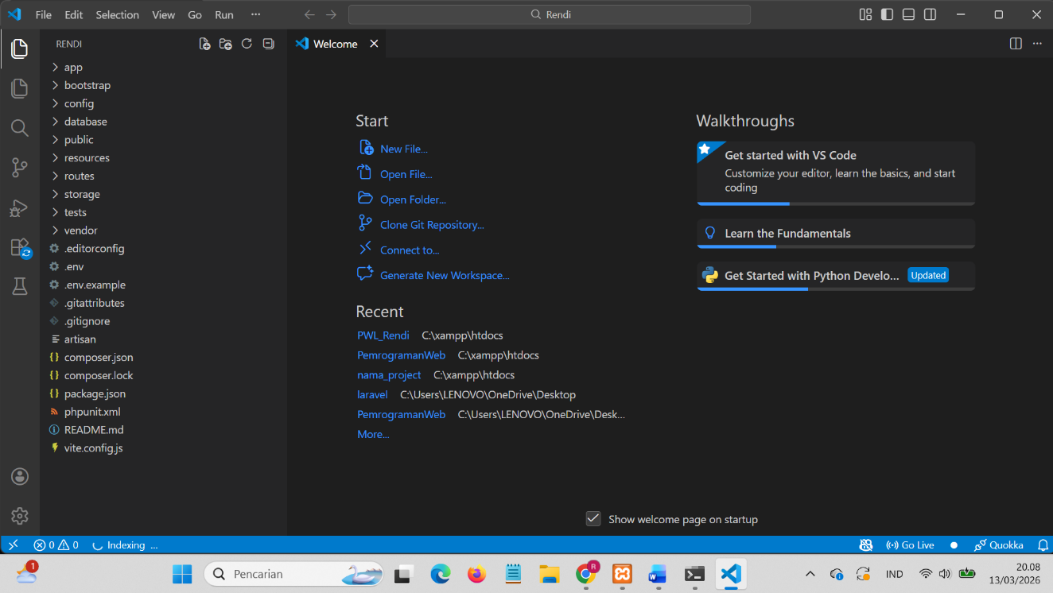
Instalasi Tailwindcss
- Pertama buka terminal lalu ketikan
npm install tailwindcss @tailwindcss/cli
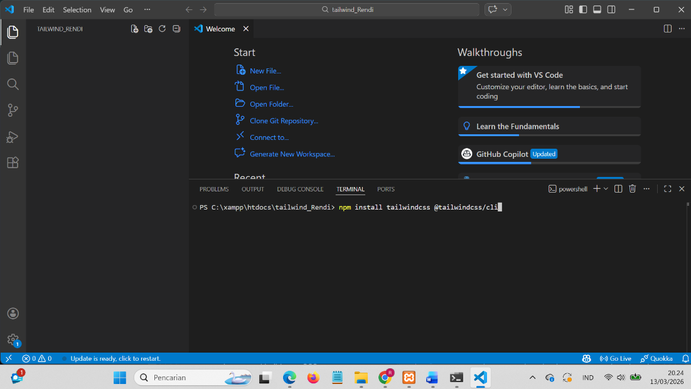
- Lalu buat folder scr dan buat file input.css di dalam folder src nya lalu ketikan @import "tailwindcss"; di file input.css
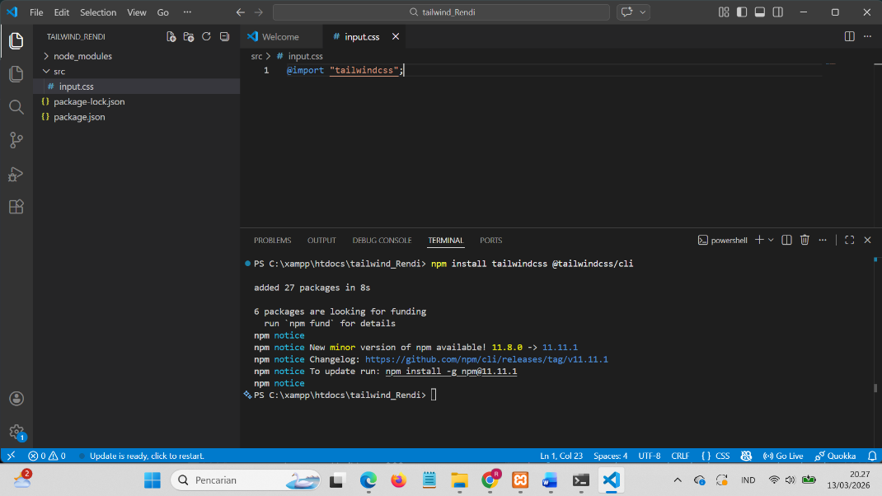

- Lalu buat file index.html didalam folder src tadi dan buat kodingan sederhana html nya
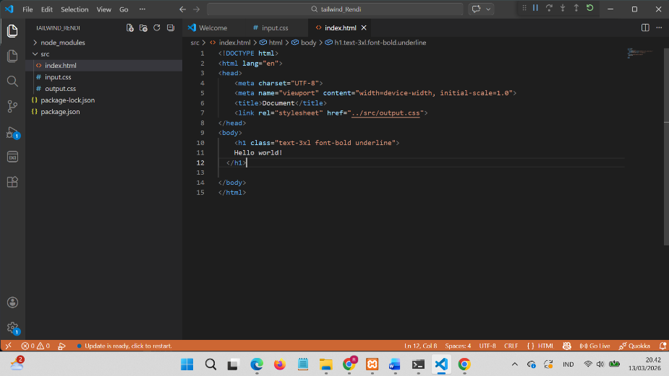
Tugas

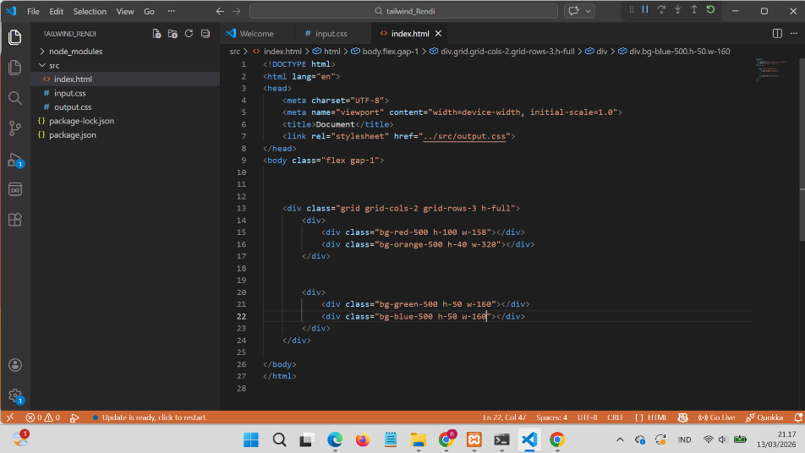
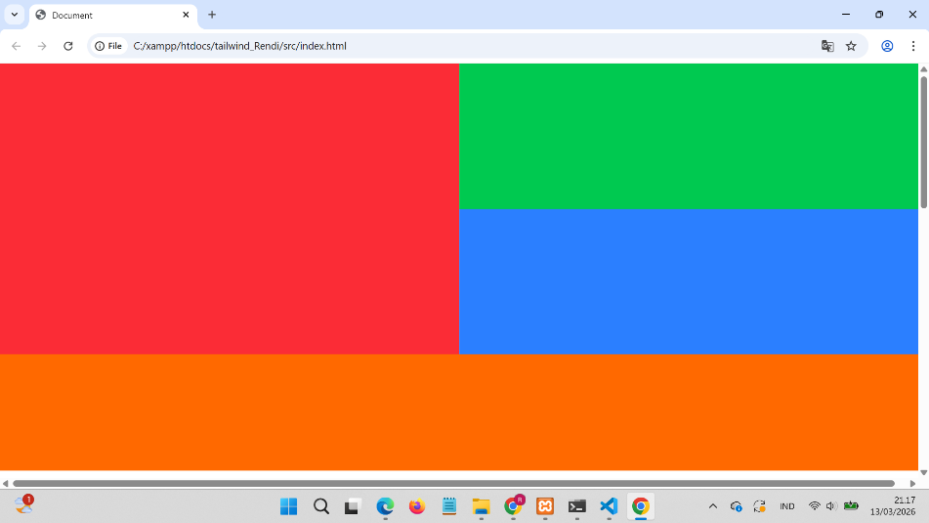

<!DOCTYPE html>
<html lang="en">
<head>
<meta charset="UTF-8">
<meta name="viewport" content="width=device-width, initial-scale=1.0">
<title>Document</title>
<link rel="stylesheet" href="../src/output.css">
</head>
<body class="flex gap-1">

<div class="grid grid-cols-2 grid-rows-3 h-full">
<div>
<div class="bg-red-500 h-100 w-158"></div>
<div class="bg-orange-500 h-40 w-320"></div>
</div>

<div>
<div class="bg-green-500 h-50 w-160"></div>
<div class="bg-blue-500 h-50 w-160"></div>
</div>
</div>

</body>
</html>

